СОВЕТ ДЕПУТАТОВ
ГОРОДСКОГО ПОСЕЛЕНИЯ ОКТЯБРЬСКОЕ

Октябрьского района
Ханты-Мансийского автономного округа-Югры

РЕШЕНИЕ

« | 11 | » | августа | 20 | 17 | г. |  | № | 241
п.г.т. Октябрьское
Об учреждении наград главы
городского поселения Октябрьское

В целях совершенствования системы морального и материального стимулирования труда граждан, проживающих на территории муниципального образования городское поселение Октябрьское, содействия проявлению ими творческой активности и инициативы, а также для поощрения лиц и организаций, внесших значительный вклад в социально-экономическое и культурное развитие муниципального образования городское поселение Октябрьское, Совет депутатов городского поселения Октябрьское РЕШИЛ:

1.Учредить Благодарность, Благодарственное письмо и Почётную грамоту главы городского поселения Октябрьское.
2. Утвердить:
2.1. Положение о Благодарности, Благодарственном письме и Почётной грамоте главы городского поселения Октябрьское согласно приложению 1.
2.2. Описание Почётной грамоты главы городского поселения Октябрьское согласно приложению 2.
2.3. Образец Почётной грамоты главы городского поселения Октябрьское согласно приложению 3.
2.4. Описание Благодарственного письма главы городского поселения Октябрьское согласно приложению 4.
2.5. Образец Благодарственного письма главы городского поселения Октябрьское согласно приложению 5.
2.6. Описание Благодарности главы городского поселения Октябрьское согласно приложению 6.
2.7. Образец Благодарности главы городского поселения Октябрьское согласно приложению 7.
3. Администрации городского поселения Октябрьское при формировании бюджета городского поселения Октябрьское на очередной финансовый год предусматривать в смете администрации городского поселения расходы на выплаты лицам, награждённым Почётной грамотой и Благодарственным письмом главы городского поселения Октябрьское.
4. Считать утратившими силу решения Совета депутатов городского поселения Октябрьское:
- от 14.12.2010 № 116 «Об учреждении Почетной грамоты и Благодарственного письма главы городского поселения Октябрьское»;
- от 28.12.2010 № 120 «О внесении изменений в решение Совета депутатов городского поселения Октябрьское от 12.12.2010 № 116»;
- от 21.02.2012 № 191 «О внесении изменений в решение Совета депутатов городского поселения Октябрьское от 14.12.2010 № 116 «Об учреждении Почетной грамоты и Благодарственного письма главы городского поселения Октябрьское»;
- от 15.10.2013 № 8 «О внесении изменений в решение Совета депутатов городского поселения Октябрьское от 14.12.2010 № 116»;
- от 19.06.2016 № 116 «О внесении изменений в решение Совета депутатов городского поселения Октябрьское от 14.12.2010 № 116 «Об учреждении Почетной грамоты и Благодарственного письма главы городского поселения Октябрьское».
5. Обнародовать настоящее решение путем размещения в общедоступных местах, а также на официальном сайте городского поселения Октябрьское в сети «Интернет».
6. Решение вступает в силу по истечению 10 дней со дня его официального опубликования.
7. Контроль за выполнением решения возложить на постоянную комиссию по социальным вопросам Совета депутатов городского поселения Октябрьское (Хатылов Я.Ю.).

Глава городского | Председатель Совета депутатов
поселения Октябрьское | городского поселения Октябрьское
_________________ В.В. Сенченков | _____________Л.Н. Черкасова
«___» __________________2017г. | «___» __________________2017г.

Приложение 1
к решению Совета депутатов
городского поселения Октябрьское
от «11» августа 2017 г. № 241

Положение
о Благодарности, Благодарственном письме и Почетной грамоте
главы городского поселения Октябрьское

1. Общие положения
1.1. Почетная грамота главы городского поселения Октябрьское (далее - Почетная грамота), Благодарственное письмо главы городского поселения Октябрьское (далее - Благодарственное письмо) и Благодарность главы городского поселения Октябрьское (далее – Благодарность) – награды главы городского поселения Октябрьское, являющиеся формами поощрения за заслуги, направленные на повышение благосостояния населения, проживающего на территории городского поселения Октябрьское и за иные заслуги, способствующие развитию муниципального образования городское поселение Октябрьское.
1.2. Основания для награждения Почетной грамотой:
1.2.1. сотрудничество в развитии межрегиональных связей муниципального образования с другими муниципальными образованиями, расположенными на территории Октябрьского района, Ханты-Мансийского автономного округа - Югры и за его пределами;
1.2.2. значительный вклад в реализацию программ социально-экономического развития городского поселения Октябрьское;
1.2.3. значительные трудовые и производственные показатели (большой личный вклад и высокое профессиональное мастерство);
1.2.4. юбилейные даты или иные знаменательные события общественного значения:
1.2.4.1. юбилейными датами для граждан следует считать (50, 55, 60, 65 лет и далее кратно 5);
1.2.4.2. юбилейными датами, связанными с образованием организаций, следует считать (10, 20, 30 лет и далее кратно 10).
1.3. Основания для награждения Благодарственным письмом:
1.3.1. высокие достижения в сфере развития экономики, промышленности, сельского хозяйства; культуры, искусства, здравоохранения, воспитания и образования; охраны окружающей среды и обеспечения экологической безопасности; законности, правопорядка и общественной безопасности;
1.3.2. внесение пожертвований на социальную поддержку малообеспеченных граждан, строительство и реконструкцию больниц, школ, культурных и спортивных центров, а также других социально важных объектов и памятников культуры, расположенных на территории городского поселения Октябрьское;
1.3.3. значительные успехи в организации предпринимательской деятельности;
1.3.4. содействие деятельности правоохранительных органов;
1.3.5. награждение государственными наградами Российской Федерации, наградами Ханты-Мансийского автономного округа – Югры, Октябрьского района;
1.З.6. занятие призовых мест в профессиональных смотрах, конкурсах, проводимых в городском поселении Октябрьское;
1.3.7. профессиональные праздники, установленные нормативно-правовыми актами Российской Федерации, и иные знаменательные события.
1.4. Основания для объявления Благодарности:
1.4.1. за содействие в разработке и выполнения программы социально-экономического развития городского поселения Октябрьское;
1.4.2. за организацию и активную помощь в проведении поселковых мероприятий, выполнение на высоком уровне адресных поручений главы и администрации городского поселения Октябрьское;
1.4.3. активную жизненную позицию, участие в различных мероприятиях за честь городского поселения Октябрьское, общественную деятельность и за иные заслуги, касающиеся различных сфер жизнедеятельности городского поселения;
1.4.4. профессиональные успехи.
1.5. Почетной грамотой, Благодарственным письмом и Благодарностью награждаются следующие категории:
1.5.1 .физические лица (граждане);
1.5.2. учреждения, предприятия и организации (в том числе коллективы), общественные объединения, независимо от форм собственности и индивидуальные предприниматели, без образования юридического лица.

2. Порядок награждения Почетной грамотой
Благодарственным письмом и Благодарностью

2.1. Награждение Почетной грамотой, Благодарственным письмом и Благодарностью производится на основании:
2.1.1. главы городского поселения Октябрьское;
2.1.2. Совета депутатов городского поселения Октябрьское;
2.1.3. администрации городского поселения Октябрьское;
2.1.4. юридических лиц, всех форм собственности, расположенных на территории муниципального образования городское поселение Октябрьское, в том числе индивидуальных предпринимателей, без образования юридического лица;
2.1.5. общественных организаций и объединений, расположенных на территории муниципального образования городское поселение Октябрьское.
Глава городского поселения Октябрьское может по личной инициативе принять решение о награждении Благодарностью особо отличившихся граждан.
2.2. Ходатайство о награждении Почетной грамотой и Благодарственным письмом и приложенные к ним документы представляются в администрацию городского поселения Октябрьское не позднее, чем за 30 календарных дней, для награждения Благодарностью не позже чем за 15 дней до момента награждения с обязательным указанием фамилии, имени, отчества и номера контактного телефона лица, подготовившего ходатайство с обязательным включением в текст информации о предполагаемой дате награждения.
2.3. В ходатайстве о награждении Почетной грамотой и Благодарственным письмом указывается следующие сведения:
2.3.1. для физических лиц:
2.3.1.1. характеристика, которая включает в себя: краткую автобиографию и описание фактов биографии, подтверждающих достижения и заслуги; сведения об уже имеющихся наградах, почетных званиях и иных поощрениях; событие, в связи с которыми лицо представляется к награждению (подписывается руководителем и заверяется печатью при наличии);
2.3.1.2. протокол заседания коллегиального органа, выдвинувшего кандидата, в случае коллегиального выдвижения (обязателен для общественных объединений и организаций);
2.3.1.3. сведения о награждаемом: полное наименование организации, должность (профессия), согласно штатному расписанию;
2.3.1.4. копии следующих документов: паспорт, с указанием места регистрации; страховое свидетельство обязательного пенсионного страхования; свидетельство о постановке физического лица на учет в налоговом органе по месту жительства, реквизиты лицевого счета в кредитном учреждении;
2.3.1.5. фамилия, имя, отчество и номер контактного телефона исполнителя.
2.3.1.6. согласие на обработку сведений (персональных данных) согласно приложению к настоящему положению.
2.3.2. для юридических лиц:
2.3.2.1. полное наименование организации, учреждения (в соответствии с уставом);
2.3.2.2. фамилия, имя, отчество, должность руководителя (согласно штатного расписания);
2.3.2.3. справка, которая включает в себя: краткую историографию; описание фактов историографии, подтверждающих достижения и заслуги; сведения об уже имеющихся наградах, почетных званиях и иных поощрениях; событие, в связи с которыми лицо представляется к награждению (подписывается руководителем и заверяется печатью при наличии);
2.3.2.4. архивная справка об основании организации (представляется в случае награждения в честь юбилея юридического лица).
2.4. Для награждения Благодарностью предоставляются следующие документы:
2.4.1. ходатайство о награждении за подписью лиц, указанных в п. 2.1, с обязательным включением в текст информации о предполагаемой дате награждения;
2.4.2. для физических лиц:
2.4.2.1. характеристика, которая включает в себя: краткую автобиографию и описание фактов биографии, подтверждающих достижения и заслуги, участие в различного рода мероприятиях; сведения об уже имеющихся наградах, почетных званиях и иных поощрениях; событие, в связи с которыми лицо представляется к награждению (подписывается руководителем и заверяется печатью при наличии);
2.4.2.2. протокол заседания коллегиального органа, выдвинувшего кандидата, в случае коллегиального выдвижения (обязателен для общественных объединений и организаций);
2.4.2.3. сведения о награждаемом: полное наименование организации, должность (профессия), согласно штатному расписанию;
2.4.2.4. копию паспорта, с указанием места регистрации;
2.4.2.5. фамилия, имя, отчество и номер контактного телефона исполнителя.
2.4.2.6. согласие на обработку сведений (персональных данных) (приложение).
2.4.3. для юридических лиц:
2.4.2.1. для руководителей трудовых коллективов необходимо предоставить документы, указанные в п.2.2., пп. 2.3.2.
В случае если решение о награждении граждан Благодарностью принято главой городского поселения Октябрьское по личной инициативе, отделом социальной и правовой политики в течение 5 дней в трудовой коллектив направляется запрос о предоставлении информации, указанной в п.2.4.
2.5. Награждение Благодарностью повторно по одному и тому же основанию не допускается.
2.6. Награждение Благодарностью не является основанием для денежного поощрения.
2.7. Комиссия вправе принять решение о приобретении и вручении награждаемому букета цветов стоимостью до 1000 рублей.
2.8. Предварительное рассмотрение ходатайств осуществляется Комиссией по наградам при администрации городского поселения Октябрьское (далее - Комиссия), состав и порядок работы которой утверждается нормативно-правовым актом администрации городского поселения Октябрьское.
2.9. Комиссия вправе не удовлетворить ходатайство о награждении в следующих случаях:
2.9.1. документы представлены без соблюдения срока, указанного в пункте 2.2. настоящего Положения;
2.9.2. документы оформлены с нарушением требований, перечисленных в пункте 2.3 и пункте 2.4. настоящего Положения.
2.10. В случае нарушения требований, установленных пунктом 2.3. и пунктом 2.4. настоящего Положения, секретарь Комиссии отправляет в учреждение (орган), выдвинувшее кандидата, письменное сообщение с мотивированным отказом.
2.11. Для принятия обоснованного решения о награждении, Комиссия вправе запросить о кандидате дополнительную информацию.
2.12. По итогам рассмотрения ходатайств Комиссия готовит заключение, в форме протокола, о целесообразности поощрения, указанного в ходатайстве, либо применении иной формы поощрения и передает документы главе городского поселения Октябрьское для дальнейшего принятия решения.
2.13. Решение о награждении Почетной грамотой, Благодарственным письмом и Благодарности принимается главой городского поселения Октябрьское в форме резолюций на ходатайстве и протоколе Комиссии и оформляется постановлением администрации городского поселения Октябрьское.
2.14. Почетная грамота, Благодарственное письмо и Благодарность подписываются главой городского поселения Октябрьское и заверяются печатью.
2.15. Одновременно с вручением Почетной грамоты и Благодарственного письма физическим лицам вручается денежная премия в следующих размерах (без учета налогов):
2.15.1. Почетная грамота - 3000 руб.
2.15.2. Благодарственное письмо - 2000 руб.
2.16. Учреждения, предприятия и организации, общественные объединения, независимо от форм собственности, а также индивидуальные предприниматели, без образования юридического лица, при награждении Почетной грамотой и Благодарственным письмом материально не премируются.
2.17. Почетная грамота, Благодарственное письмо и Благодарность вручаются в торжественной обстановке главой городского поселения Октябрьское, либо по его поручению и от его имени заместителем главы поселения Октябрьское.
2.18. При вручении зачитывается постановление администрации городского поселения Октябрьское.
2.19. Вручение наград проходит не позднее одного месяца со дня поступления ходатайства в Комиссию.
2.20. В случае невозможности вручения награды в течение длительного времени принимается решение о передаче награды представителям награжденного.

3. Заключительные положения
3.1. Оформление Почетной грамоты, Благодарственного письма, Благодарности учет и регистрацию награжденных осуществляет секретарь Комиссии.
3.2. Постановление администрации городского поселения Октябрьское о награждении Почетной грамотой, Благодарственным письмом и Благодарностью размещается на официальном сайте городского поселения Октябрьское.
3.3. Периодичность награждений:
3.3.1. лица, награжденные Почетной грамотой, могут представляться к следующему награждению Почетной грамотой не ранее, чем через 3 года;
3.3.2. лица, награжденные Благодарственным письмом, могут представляться к следующему награждению Благодарственным письмом не ранее, чем через 2 года.
3.3.2. лица, награжденные Благодарностью, могут представляться к следующему награждению Благодарностью не ранее, чем через 1 год.
3.4. При утере Почетной грамоты, Благодарственного письма, Благодарности дубликаты не выдаются.
3.5. Устанавливается квота в количестве 30 штук Почетных грамот, 50 штук Благодарственных писем и 50 штук Благодарностей в год.

Приложение 2
к решению Совета депутатов
городского поселения Октябрьское
от «11» августа 2017 г. № 241

Описание Почетной грамоты
главы городского поселения Октябрьское

1. Почетная грамота главы городского поселения Октябрьское (далее - Почетная грамота) представляет собой глянцевый лист, форматом А 4, с вертикальной графической композицией.
2. Внутренняя сторона белого цвета, окаймлена сложносоставной рамкой:
2.1. общая ширина рамки - 15 мм (нижний, левый и правый край грамоты) и 46 мм (верхний край грамоты), в том числе:
2.2.1. внешняя окантовка выполнена в красном цвете шириной 9 мм (нижний, левый и правый край грамоты) и шириной 40 мм (верхний край грамоты);
2.2.2. внутренняя окантовка выполнена в виде ленты светло-зеленого цвета, со стилизованными узорами шириной 6 мм;
2.2.3. посредине внутренней окантовки грамоты (по правому и левому краю) расположены лавровые ветви, обвитые лентой красного цвета.
3. В верхней части листа, по центру, расположен герб муниципального образования городское поселение Октябрьское (далее - герб) в цветном изображении, размером 40 х 43 мм, на расстоянии 20 мм от верхней кромки листа до верхней кромки герба.
4. В средней части герба влево и вправо расположен триколор (белого, синего, красного цвета) и лавровые ветви зеленого цвета.
5. На расстоянии 10 мм ниже изображения герба помещено словосочетание «Муниципальное образование городское поселение Октябрьское»:
5.1. словосочетание выполнено без кавычек;
5.2. слова «МУНИЦИПАЛЬНОЕ ОБРАЗОВАНИЕ ГОРОДСКОЕ ПОСЕЛЕНИЕ ОКТЯБРЬСКОЕ» пишутся прописными буквами.
5.3. надпись выполнена в одну строку буквами красного цвета:
5.3.1. высота прописных букв - 5 мм;
6. На расстоянии 30 мм ниже изображения герба, в две строки буквами золотого цвета по центру листа, помещены слова «Почетная грамота»:
6.1. словосочетание выполнено без кавычек, все буквы прописные - ПОЧЕТНАЯ ГРАМОТА;
6.2. высота букв - 10 мм;
6.3. расстояние между строками – 4 мм.
7. В нижней части листа, на расстоянии 40 мм от нижней кромки листа, в две строки помещены слова «Глава городского поселения Октябрьское»:
7.1. слова напечатаны буквами черного цвета и выполнены без кавычек;
7.2. высота прописных букв – 3 мм, высота строчных букв – 2 мм;
8. Внешняя сторона Почетной грамоты белого цвета.

Приложение 3
к решению Совета депутатов
городского поселения Октябрьское
от «11» августа 2017 г. № 241

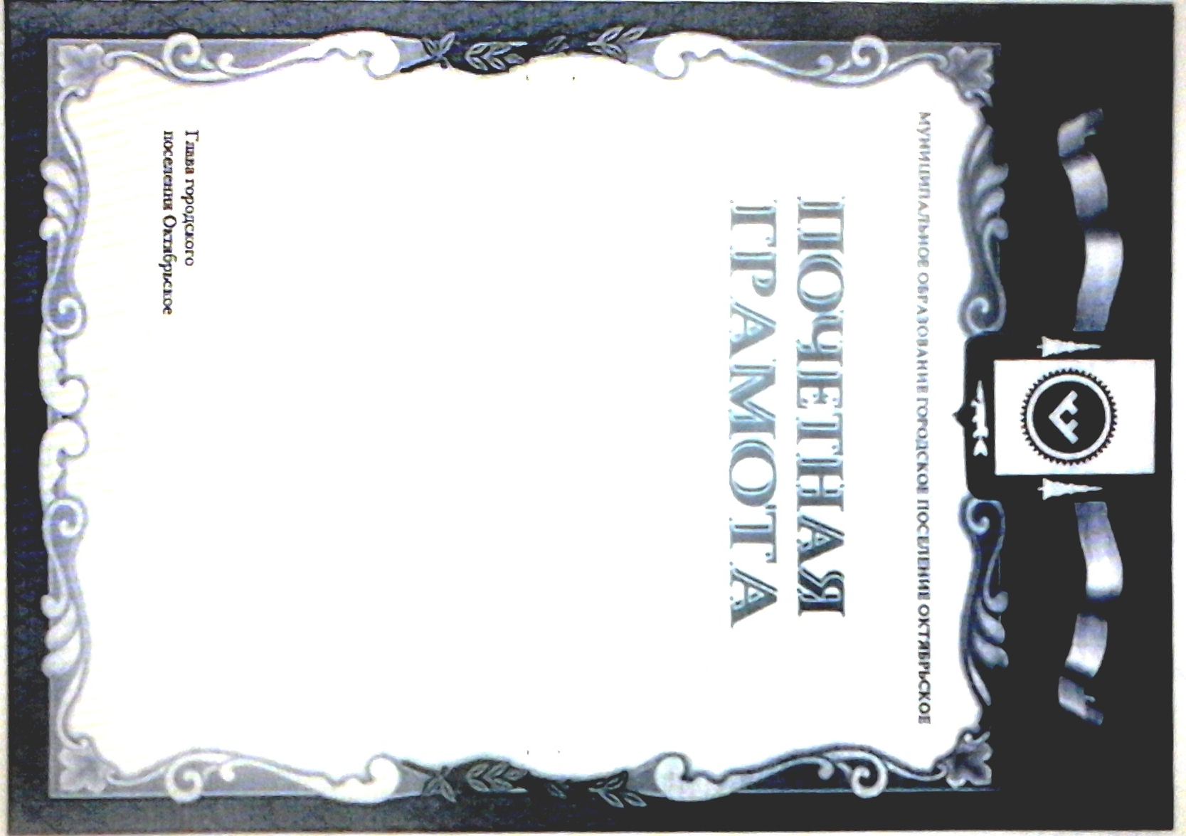

Приложение 4
к решению Совета депутатов
городского поселения Октябрьское
от «11» августа 2017 г. № 241

Описание Благодарственного письма
главы городского поселения Октябрьское

1. Благодарственное письмо главы городского поселения Октябрьское (далее - Благодарственное письмо) представляет собой глянцевый лист, форматом А 4, с вертикальной графической композицией.
2. Внутренняя сторона белого цвета, окаймлена сложносоставной рамкой:
2.1. общая ширина рамки - 15 мм (нижний, левый и правый край Благодарственного письма) и 46 мм (верхний край Благодарственного письма), в том числе:
2.2.1. внешняя окантовка выполнена в красном цвете шириной 9 мм (нижний, левый и правый край грамоты) и шириной 40 мм (верхний край Благодарственного письма);
2.2.2. внутренняя окантовка, выполнена в виде ленты светло-зеленого цвета, со стилизованными узорами шириной 6 мм;
2.2.3. посредине внутренней окантовки Благодарственного письма (по правому и левому краю) расположены лавровые ветви, обвитые лентой красного цвета.
3. В верхней части листа, по центру, расположен герб муниципального образования городское поселение Октябрьское (далее - герб) в цветном изображении, размером 40 х 43 мм, на расстоянии 20 мм от верхней кромки листа до верхней кромки герба.
4. В средней части герба влево и вправо расположен триколор (белого, синего, красного, цвета) и лавровые ветви зеленого цвета
5. На расстоянии 10 мм ниже изображения герба помещено словосочетание «Муниципальное образование городское поселение Октябрьское»:
5.1. словосочетание выполнено без кавычек;
5.2. слова «Муниципальное образование городское поселение Октябрьское» пишутся прописными буквами: МУНИЦИПАЛЬНОЕ ОБРАЗОВАНИЕ ГОРОДСКОЕ ПОСЕЛЕНИЕ ОКТЯБРЬСКОЕ;
5.3. надпись выполнена в одну строку буквами красного цвета:
5.3.1. высота прописных букв - 5 мм;
6. На расстоянии 30 мм ниже изображения герба, в одну строку буквами золотого цвета по центру листа, помещены слова «Благодарственное письмо»:
6.1. словосочетание выполнено без кавычек, все буквы прописные БЛАГОДАРСТВЕННОЕ ПИСЬМО;
6.2. высота букв - 10 мм
7. В нижней части листа, на расстоянии- 40 мм от нижней кромки листа, в две строки помещены слова «Глава городского поселения Октябрьское»:
7.1. слова напечатаны буквами черного цвета и выполнены без кавычек:
7.2. высота прописных букв – 3 мм, высота строчных букв – 2 мм;
8. Внешняя сторона Благодарственного письма белого цвета.

Приложение 5
к решению Совета депутатов
городского поселения Октябрьское
от «11» августа 2017 г. № 241

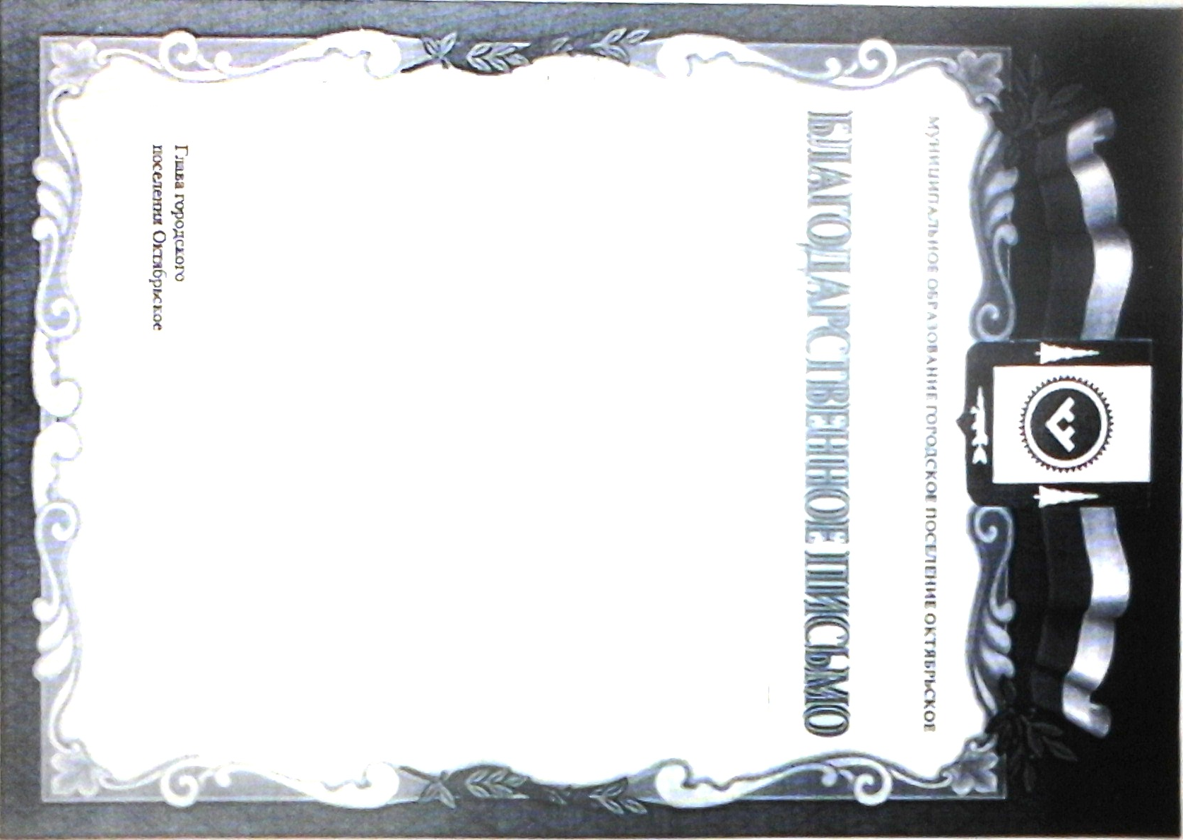

Приложение 6
к решению Совета депутатов
городского поселения Октябрьское
от «11» августа 2017 г. № 241

Описание Благодарности
главы городского поселения Октябрьское

1. Благодарность главы городского поселения Октябрьское (далее - Благодарность) представляет собой глянцевый лист, форматом А 4, с вертикальной графической композицией.
2. Внутренняя сторона белого цвета, окаймлена сложносоставной рамкой:
2.1. общая ширина рамки - 15 мм (нижний, левый и правый край Благодарности) и 46 мм (верхний край Благодарности), в том числе:
2.2.1. внешняя окантовка выполнена в красном цвете шириной 9 мм (нижний, левый и правый край Благодарности) и шириной 40 мм (верхний край Благодарности);
2.2.2. внутренняя окантовка, выполнена в виде ленты светло-зеленого цвета, со стилизованными узорами шириной 6 мм;
2.2.3. посредине внутренней окантовки грамоты (по правому и левому краю) расположены лавровые ветви, обвитые лентой красного цвета.
3. В верхней части листа, по центру, расположен герб муниципального образования городское поселение Октябрьское (далее - герб) в цветном изображении, размером 40 х 43 мм, на расстоянии 20 мм от верхней кромки листа до верхней кромки герба.
4. В средней части герба влево и вправо расположен триколор (белого, синего, красного, цвета) и лавровые ветви зеленого цвета
5. На расстоянии 10 мм ниже изображения герба помещено словосочетание «Муниципальное образование городское поселение Октябрьское»:
5.1. словосочетание выполнено без кавычек;
5.2. слова «Муниципальное образование городское поселение Октябрьское» пишутся прописными буквами: МУНИЦИПАЛЬНОЕ ОБРАЗОВАНИЕ ГОРОДСКОЕ ПОСЕЛЕНИЕ ОКТЯБРЬСКОЕ;
5.3. надпись выполнена в одну строку буквами красного цвета:
5.3.1. высота прописных букв - 5 мм;
6. На расстоянии 30 мм ниже изображения герба, в одну строку буквами золотого цвета по центру листа, помещены слова «Благодарность»:
6.1. словосочетание выполнено без кавычек, все буквы прописные БЛАГОДАРНОСТЬ;
6.2. высота букв - 10 мм.
7. В нижней части листа, на расстоянии- 40 мм от нижней кромки листа, в две строки помещены слова «Глава городского поселения Октябрьское»:
7.1. слова напечатаны буквами черного цвета и выполнены без кавычек:
7.2. высота прописных букв – 3 мм, высота строчных букв – 2 мм;
8. Внешняя сторона Благодарности белого цвета.

Приложение 7
к решению Совета депутатов
городского поселения Октябрьское
от «11» августа 2017 г. № 241

Приложение
к Положению о Благодарности,
Благодарственном письме и
Почетной грамоте главы
городского поселения Октябрьское

Согласие на обработку сведений (персональных данных)

Ф.И.О. (полностью) | Дата рождения | Место регистрации по паспорту | Данные паспорта (серия, номер, когда и кем выдан) | ИНН | СНИЛС | р/счет, наименование банка

Даю согласие администрации городского поселения Октябрьское на обработку сведений, составляющих мои персональные данные, необходимые для представления к награждению Почетной грамотой (Благодарственным письмом, Благодарностью) главы городского поселения Октябрьское.
Согласен на совершение администрацией городского поселения Октябрьское следующих действий: сбор, систематизацию, накопление, хранение, уточнение (обновление, изменение), использование, распространение (в том числе передачу), обезличивание, блокирование, уничтожение персональных данных следующими способами: автоматизированная обработка и обработка без использования средств автоматизации.
Срок действия настоящего согласия с ___________ по ___________.
Настоящее согласие может быть отозвано мной в письменной форме.
С юридическими последствиями автоматизированной обработки моих персональных данных ознакомлен.

Дата _____________ _____________ /______________________/
(подпись) (расшифровка подписи)

